西城考点2017年全国卫生
专业技术资格考试现场确认通知
一、确认时间、地点：
医疗机构属于西城区的考生请于2017年1月21日—1月24日（上午 9：00—11：30，下午13：30—16：00），到西城区公共卫生大厦一层大厅（西城区枣林前街2号院，具体地点见附件4）进行现场确认。
二、确认时需要携带的材料：
1、考生可登录中国卫生人才网按照《报名须知》在网上填写个人报名信息，打印《2017年度卫生专业技术资格考试申报表》并在左侧第一栏中盖聘用单位人事部门公章（人档分离的考生须同时盖受聘单位章和档案存放单位章）。
2、本人身份证（或军官证）原件；
3、毕业证或学位证原件；
4、低一级专业技术资格证书、执业（助理）医师资格证书、执业医师注册证书、护士执业证书原件；
5、因工作岗位变动，报考现岗位专业类别的人员，须提交单位出具的“从事现专业岗位工作满2年”的证明；
6、凡符合“在北京市社区卫生服务中心（站）工作的医师、护师，可提前一年参加中级卫生专业技术资格的全科医学、社区护理专业类别的考试”条件的考生，须出具北京市社区卫生服务医护人员岗位培训考试合格证书，并由单位出具在岗并同意提前申报的证明。
7、民营医疗机构中的考生在申报时请出示《医疗机构执业许可证》副本复印件并加盖单位公章。
8、凡军队院校毕业的考生须携带军官证、退伍或转业证等证件原件及复印件。
9、2012年以后毕业的医学本科及以上学历毕业生，须出示《住院医师规范化培训合格证书》原件并提交复印件。
三、报名费用：
根据国家发改委、财政部、北京市发改委等有关部门文件精神，北京市卫生专业技术职务任职资格考试报名费为50元/科次。
本年度，北京考区仍采取网上支付考试费，请各位考生在现场确认通过后于1月26日前登录考务系统缴纳考试报名费，逾期不缴者视为无效报名。
四、注意事项：
1、提醒各位考生在报名时一定认真检查所填各项内容及专业科目， 避免确认时出现不必要的麻烦。
2、西城考点报名人员范围仅限西城辖区内医疗机构的考生
3、学历取得时间及受聘年限均截止至2016年12月31日
4、务必保证上传照片清晰、可辨认，其他如生活照、视频捕捉、摄像头所摄等照片一律不予审核。
5、相关问题请咨询北京市卫计委咨询电话12320。

五、联系电话：82065669（西城考点）
附件：1、考生考试安排
2、初、中级卫生专业技术资格考试报名条件
3、卫生专业技术资格考试专业目录
4、西城区公共卫生大厦参考地图

西城区卫计委人事科
2017年1月5日

附件1：
考生考试安排
网上预报名 2017年1月3日------2017年1月23日
网址：中国卫生人才网 http://www.21wecan.com/

现场确认 2017年1月21日------2017年1月24日
地址： 西城区枣林前街2号院

网上交费 2017年1月27日前登录考务系统缴纳考试报名费

打印准考证 2017年4月28日------2017年5月27日
网址： 中国卫生人才网 http://www.21wecan.com/

考试实施 人机对话考试（5月20、21、27、28日）
纸笔考试（5月20、21日）

网上查询成绩 考后两个月，考生可凭本人准考证号和有效身份证号进行成绩查询，下载打印成绩单时间截止11月30日，成绩单不再统一制作下发。
网址：中国卫生人才网 http://www.21wecan.com/

领证 关注北京人事考试中心的发证通知
网址： 北京人事考试网 http://www.bjpta.gov.cn/

附件2：
初、中级卫生专业技术资格考试报名条件
北京地区经国家或有关部门批准的医疗卫生机构内，从事医疗、预防、保健、药学、护理、其他卫生技术专业工作的人员，可报名参加北京地区卫生专业技术资格考试。报名人员，要遵守中华人民共和国的宪法和法律，具备良好的医德医风和敬业精神，同时具备下列相应条件：
一、 参加药（技）士资格考试
取得相应专业中专学历。
二、参加药（护、技）师资格考试
（一）取得相应专业中专学历，受聘担任药（护、技）士职务满5年；
（二）取得相应专业专科学历、从事本专业技术工作满2年；
（三）取得相应专业本科学历或硕士学位。
具有护理、助产专业本科以上学历的人员，参加护士执业资格考试并成绩合格，可以取得护理初级（士）专业技术资格证书；在达到《卫生技术人员职务试行条例》规定的护师专业技术职务任职资格年限后，可直接聘任护师专业技术职务。
三、参加中级资格考试
（一）取得相应专业中专学历，受聘担任医（药、护、技）师职务满7年；
（二）取得相应专业专科学历，受聘担任医（药、护、技）师职务满6年；
（三）取得相应专业本科学历，受聘担任医（药、护、技）师职务满4年；
（四）取得相应专业硕士学位，受聘担任医（药、护、技）师职务满2年；
（五）取得相应专业博士学位。（其中参加临床医学、中医、预防医学中级资格考试的人员必须先取得执业医师资格）。
凡在北京市社区卫生服务中心（站）工作的医师、护师，可提前一年参加中级卫生专业技术资格的全科医学、社区护理专业类别的考试。
对2012年以后毕业的医学本科及以上学历毕业生，北京地区各级各类医疗卫生机构须将《住院医师规范化培训合格证书》作为本人参加中级临床医学专业技术资格考试的必备条件之一。
有下列情形之一的，不得申请参加卫生专业技术资格考试：
（一）医疗事故责任者未满3年；
（二）医疗差错责任者未满1年；
（三）受到行政处分者未满2年；
（四）伪造学历或考试期间有违纪行为未满2年；
（五）市卫生行政部门规定的其他情形。

附件3： 卫生专业技术资格考试专业目录
一、初级（士）考试专业
专业代码 | 专 业 名 称 | 考试方式
101 | 药学 | 纸笔
102 | 中药学 | 人机对话
103 | 口腔医学技术 | 纸笔
104 | 放射医学技术 | 人机对话
105 | 临床医学检验技术 | 纸笔
106 | 病理学技术 | 纸笔
107 | 康复医学治疗技术 | 纸笔
108 | 营养 | 纸笔
109 | 理化检验技术 | 纸笔
110 | 微生物检验技术 | 纸笔
111 | 病案信息技术 | 纸笔
二、初级（师）考试专业
专业代码 | 专 业 名 称 | 考试方式
201 | 药学 | 纸笔
202 | 中药学 | 人机对话
203 | 护理学 | 纸笔
204 | 中医护理学 | 人机对话
205 | 口腔医学技术 | 纸笔
206 | 放射医学技术 | 人机对话
207 | 临床医学检验技术 | 纸笔
208 | 病理学技术 | 纸笔
209 | 康复医学治疗技术 | 纸笔
210 | 营养 | 纸笔
211 | 理化检验技术 | 纸笔
212 | 微生物检验技术 | 纸笔
213 | 病案信息技术 | 纸笔
214 | 输血技术 | 纸笔
215 | 神经电生理（脑电图）技术 | 人机对话
216 | 心理治疗 | 纸笔
三、中级考试专业
专业代码 | 专 业 名 称 |  | 考试方式
301 | 全科医学 |  | 人机对话
302 | 全科医学（中医类） |  | 人机对话
303 | 内科学 |  | 人机对话
304 | 心血管内科学 |  | 人机对话
305 | 呼吸内科学 |  | 人机对话
306 | 消化内科学 |  | 人机对话
307 | 肾内科学 |  | 人机对话
308 | 神经内科学 |  | 人机对话
309 | 内分泌学 |  | 人机对话
310 | 血液病学 |  | 人机对话
311 | 结核病学 |  | 人机对话
312 | 传染病学 | 人机对话
313 | 风湿与临床免疫学 | 人机对话
314 | 职业病学 | 人机对话
315 | 中医内科学 | 人机对话
316 | 中西医结合内科学 | 人机对话
317 | 普通外科学 | 人机对话
318 | 骨外科学 | 人机对话
319 | 胸心外科学 | 人机对话
320 | 神经外科学 | 人机对话
321 | 泌尿外科学 | 人机对话
322 | 小儿外科学 | 人机对话
323 | 烧伤外科学 | 人机对话
324 | 整形外科学 | 人机对话
325 | 中医外科学 | 人机对话
326 | 中西医结合外科学 | 人机对话
327 | 中医肛肠科学 | 人机对话
328 | 中医骨伤学 | 人机对话
329 | 中西医结合骨伤科学 | 人机对话
330 | 妇产科学 | 人机对话
331 | 中医妇科学 | 人机对话
332 | 儿科学 | 人机对话
333 | 中医儿科学 | 人机对话
334 | 眼科学 |  |  |  | 人机对话
335 | 中医眼科学 |  |  |  | 人机对话
336 | 耳鼻咽喉科学 |  |  |  | 人机对话
337 | 中医耳鼻喉科学 |  |  |  | 人机对话
338 | 皮肤与性病学 |  |  |  | 人机对话
339 | 中医皮肤与性病学 |  |  |  | 人机对话
340 | 精神病学 |  |  |  | 人机对话
341 | 肿瘤内科学 |  |  |  | 人机对话
342 | 肿瘤外科学 |  |  |  | 人机对话
343 | 肿瘤放射治疗学 |  |  |  | 人机对话
344 | 放射医学 |  |  |  | 人机对话
345 | 核医学 |  |  |  | 人机对话
346 | 超声波医学 |  |  |  | 人机对话
347 | 麻醉学 |  |  |  | 人机对话
348 | 康复医学 |  |  |  | 人机对话
349 | 推拿（按摩）学 |  |  |  | 人机对话
350 | 中医针灸学 |  |  |  | 人机对话
351 | 病理学 |  |  |  | 人机对话
352 | 临床医学检验学 |  |  |  | 人机对话
353 | 口腔医学 |  |  |  | 人机对话
354 | 口腔内科学 |  |  |  | 人机对话
355 | 口腔颌面外科学 |  |  |  | 人机对话
356 | 口腔修复学 |  |  | 人机对话
357 | 口腔正畸学 |  |  | 人机对话
358 | 疼痛学 |  |  | 人机对话
359 | 重症医学 |  |  | 人机对话
360 | 计划生育 |  |  | 人机对话
361 | 疾病控制 |  |  | 纸笔
362 | 公共卫生 |  |  | 纸笔
363 | 职业卫生 |  |  | 纸笔
364 | 妇幼保健 |  |  | 纸笔
365 | 健康教育 |  |  | 纸笔
366 | 药学 |  |  | 纸笔
367 | 中药学 |  |  | 人机对话
368 | 护理学 |  |  | 纸笔
369 | 内科护理 |  |  | 纸笔
370 | 外科护理 |  |  | 纸笔
371 | 妇产科护理 |  |  | 纸笔
372 | 儿科护理 |  |  | 纸笔
373 | 社区护理 |  |  | 纸笔
374 | 中医护理 |  |  | 人机对话
375 | 口腔医学技术 |  |  | 纸笔
376 | 放射医学技术 |  |  | 人机对话
377 | 核医学技术 |  |  | 人机对话
378 | 超声波医学技术 |  |  |  |  | 人机对话
379 | 临床医学检验技术 |  |  |  |  | 纸笔
380 | 病理学技术 |  |  |  |  | 纸笔
381 | 康复医学治疗技术 |  |  |  |  | 纸笔
382 | 营养 |  |  |  |  | 纸笔
383 | 理化检验技术 |  |  |  |  | 纸笔
384 | 微生物检验技术 |  |  |  |  | 纸笔
385 | 消毒技术 |  |  |  |  | 纸笔
386 | 心理治疗 |  |  |  |  | 纸笔
387 | 心电学技术 |  |  |  |  | 人机对话
388 | 肿瘤放射治疗技术 |  |  |  |  | 纸笔
389 | 病案信息技术 |  |  |  |  | 纸笔
390 | 输血技术 |  |  |  |  | 纸笔
391 | 神经电生理（脑电图）技术 |  |  |  |  | 人机对话
附件4：
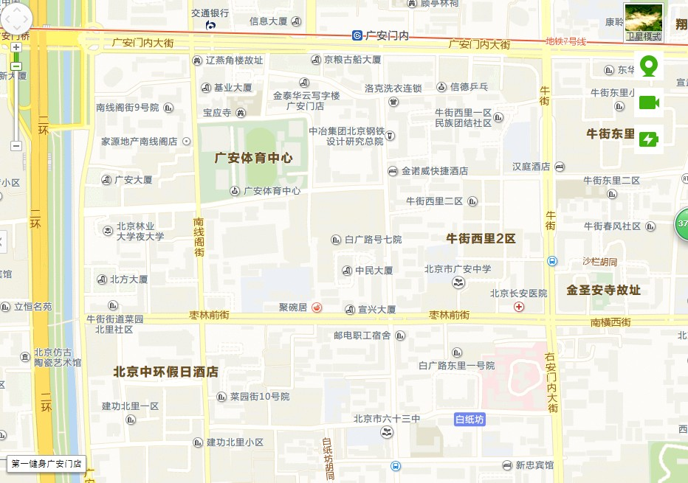
A
具体地址：北京市西城区枣林前街2号院，如上图“A”所示
公交出行参考线路：可乘坐10、48、88牛街礼拜寺站，133、53牛街西里站下车。

